Chcesz mieć lepszą pamięć? Wyłącz telewizor, rozwiązuj krzyżówki, czytaj, graj w gry logiczne, bądź twórczy :)
Zachęcam Cię do zabawy z zentangle.

Zentangle – Co to jest? Jak rysować?
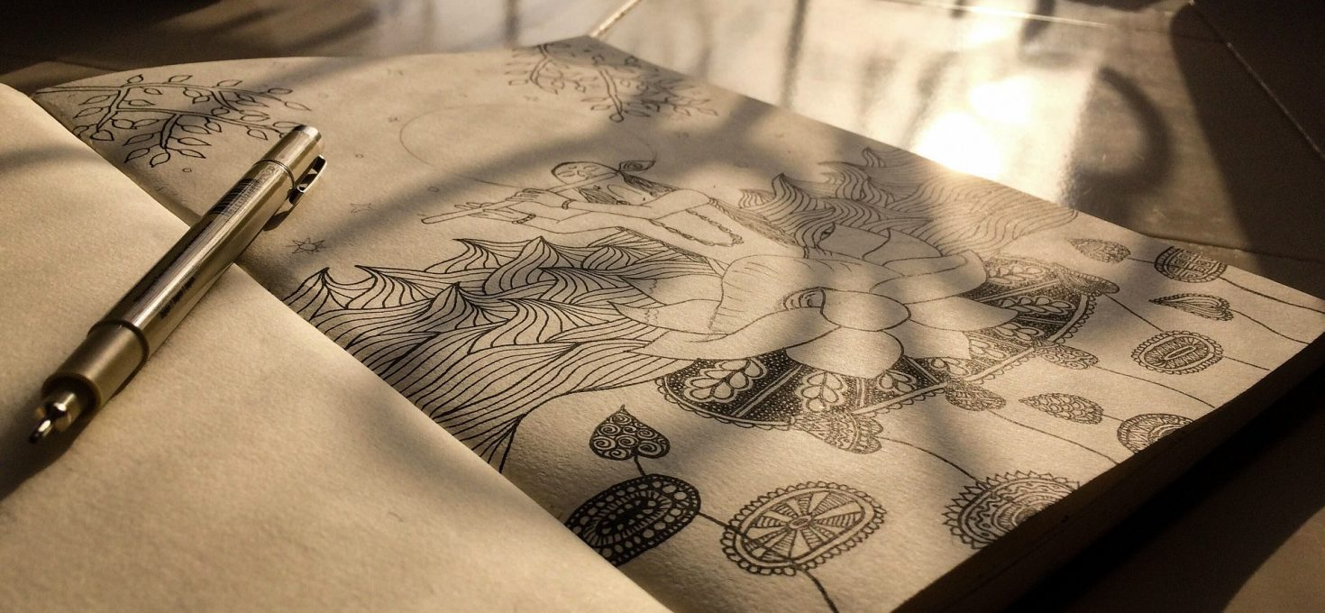

Czym jest Zentangle?
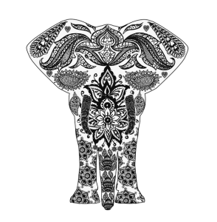To nic innego jak nietypowa technika rysowania, która na pierwszy rzut oka może zdawać się trudną do oponowania, jednak wcale taką nie jest. Okazuje się bowiem, że przy odrobinie wprawy możemy stworzyć małe dzieła sztuki, a co ważniejsze – nieco się przy tym zrelaksować. Miłe spędzenie czasu i oderwanie się od codzienności to właściwie główne cele Zentangle, ponieważ proces tworzenia rysunków z wykorzystaniem tej metody przyjemnie wycisza i koi nerwy. Sama nazwa tej techniki wzięła się od słów zen oraz tangle, które oznaczają „spokój umysłu” oraz „bazgrolenie”.

Jak rysować Zentagle?
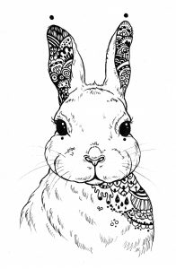Zapewne nieraz podczas prowadzenia rozmowy telefonicznej lub na zajęciach szkolnych zdarzyło Ci się zakreślać różnego rodzaju szlaczki, drobne rysunki czy geometryczne wzorki. Ta technika to nic innego jak sztuka wypełniania wcześniej przygotowanego obrysu właśnie takim szlaczkami. Na początku, na czystej kartce papieru rysujemy kształt, który zależy tylko i wyłącznie od naszego pomysłu. Może to być zarówno coś prostego, rozpoznawalnego (np. kwiatek) jak również bardziej abstrakcyjne obiekty. Następnie za pomocą ołówka lub kredki należy wypełnić wnętrze obrysu dowolnymi motywami graficznymi czy wzorami. W tym punkcie także wszytko zależy od inwencji twórczej rysującego. Kiedy rysunek uznamy za ukończony, możemy zostawić go w formie jednobarwnej lub pokusić się o wypełnienie go kolorami. Nanoszenie barw i tworzenie na obrazku ciekawych gradientów kolorystycznych, dla wielu osób z pewnością będzie stanowić najprzyjemniejszą część całego procesu. Co więcej, etap ten sam w sobie bardzo przypomina tzw. kolorowanki dla dorosłych, które ostatnimi czasy zyskały niesamowitą popularność.
Czym rysować?
Jeżeli posiadasz w domu czyste kartki papieru, ołówek oraz zestaw najzwyklejszych kredek, to dysponujesz już wszystkim, co jest potrzebne do tego, aby zacząć rysować tą techniką. Proste kształty rysunków wypełnij różnymi wzorami. Jest to przyjemny sposób na relaks, a powstałe prace są efektowne.
A tu znajdziesz obrazki do pokolorowania online: http://www.supercoloring.com/pl/kolorowanki/natura/wiosna
A tutaj wierszyki do nauki tabliczki mnożenia ;)https://wczesnoszkolni.pl/edukacja-matematyczna/wierszyki-nauki-tabliczki-mnozenia
Do dzieła!
Beata Biernat - pedagog

